УТВЕРЖДЕНО
ИП Лучкив Артём Андреевич
ИНН 615433390828 | ОГРНИП 326619600185041
Подпись 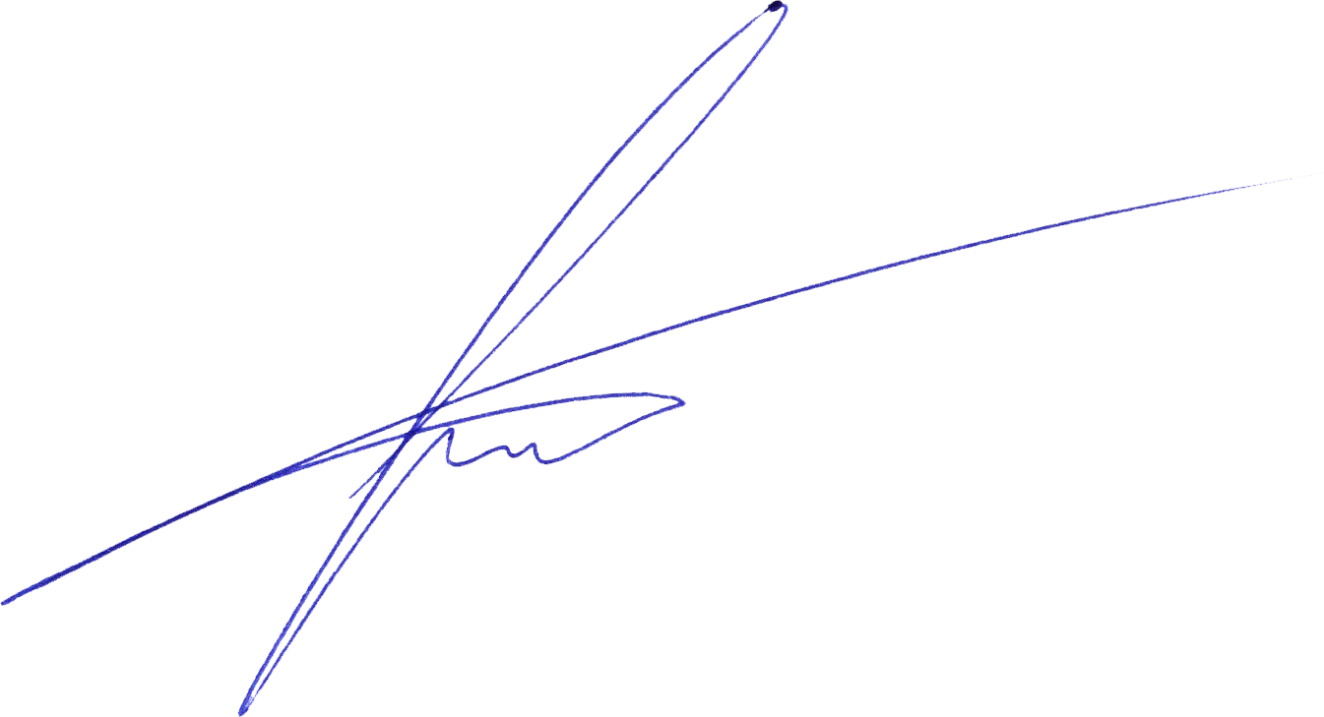: / Лучкив А.А. / Дата: 26.08.2026

ПОЛОЖЕНИЕ
об Всероссийском открытом онлайн-конкурсе вокального искусства
«Музыка моей души»

1. Общие положения
1.1. Настоящее Положение определяет порядок организации и проведения Всероссийского открытого онлайн-конкурса вокального искусства «Музыка моей души» (далее — Конкурс).
1.2. Конкурс проводится в заочном (дистанционном) формате. Видеозаписи конкурсных выступлений принимаются в электронном виде.
1.3. Организатором Конкурса является Индивидуальный предприниматель Лучкив Артём Андреевич (ИНН 615433390828, ОГРНИП 326619600185041).
1.4. Конкурс является открытым: к участию приглашаются исполнители всех возрастов со всей России без ограничений по месту проживания.
1.5. Настоящее Положение определяет правила проведения Конкурса и является неотъемлемой частью публичной оферты, размещённой на официальном сайте. Подача заявки и оплата организационного взноса означают принятие условий Положения и оферты.

2. Цели и задачи Конкурса
- выявление и поддержка талантливых вокалистов вне зависимости от возраста и региона проживания;
- создание доступной творческой площадки для демонстрации вокального мастерства в онлайн-формате;
- развитие исполнительской культуры и повышение уровня вокального искусства;
- мотивация участников к дальнейшему творческому развитию.

3. Номинации Конкурса
3.1. Конкурс проводится по следующим номинациям:
- Эстрадный вокал
- Академический / классический вокал
- Народный вокал
- Джазовый вокал
- Христианская песня
3.2. Конкурсные работы принимаются в следующих форматах участия:
- Соло — один исполнитель;
- Малый ансамбль — от 2 до 4 человек;
- Ансамбль — от 5 до 20 человек. Заявка на коллектив большей численности согласовывается с организатором отдельно.

4. Возрастные категории
4.1. К участию допускаются конкурсанты следующих возрастных групп:

Возрастная группа | Возраст участника(ов)
«Малыши» | до 6 лет включительно
«Дети» | 7–11 лет
«Подростки» | 12–17 лет
«Юниоры» | 18–25 лет
«Взрослые» | 26 лет и старше

4.2. Возраст участника определяется на момент подачи заявки. Для ансамблевых номеров возрастная категория определяется по старшему участнику. При разнице в возрасте более 3 лет организатор вправе отнести ансамбль в старшую категорию.

5. Условия участия
5.1. Требования к видеозаписи:
- видеозапись должна быть снята не ранее чем за 6 месяцев до даты подачи заявки;
- исполнение — вживую (живой голос обязателен); использование фонограммы «минус» допускается; фонограмма «плюс» (под запись) не допускается;
- продолжительность выступления — не более 5 минут;
- качество видео — не ниже 720p; хорошее освещение, исполнитель виден в кадре полностью или по пояс;
- качество звука — чистая запись, без существенных посторонних шумов;
- ссылка на видеозапись, размещённую в сети Интернет. Удобнее всего использовать VK Видео, Rutube, Яндекс.Диск, Google Диск, Облако Mail.ru или YouTube, но подойдёт любой сервис. Ссылка должна открываться без пароля и оставаться доступной до момента получения диплома.
Несоблюдение требований к качеству видео- и звукозаписи не является основанием для отказа в участии, однако учитывается жюри при оценке по критерию «Качество записи и соответствие требованиям» (п. 8.3).
5.2. Один участник (или ансамбль) вправе заявить несколько номеров в разных номинациях или разных жанрах. Каждый номер оплачивается отдельно.
5.3. Произведение выбирается участником самостоятельно, без ограничений по языку исполнения.
5.4. Конкурсные материалы не должны содержать контент, унижающий достоинство граждан по признаку религиозной принадлежности, а также материалы, признанные экстремистскими на территории Российской Федерации. Организатор вправе отклонить заявку, если представленный материал нарушает данное требование.
5.5. Участие подтверждается подачей заявки и оплатой организационного взноса.

6. Порядок подачи заявки
6.1. Заявка на участие подаётся одним из трёх способов:
- через официальный сайт Конкурса: musicofmysoul.ru — с оплатой организационного взноса непосредственно при подаче заявки
- через форму ВКонтакте на официальной странице конкурса: https://vk.com/musicofmysoulonline
- по электронной почте организатора: musicofmysoulon@yandex.ru
6.2. В заявке указываются:
- ФИО участника или название ансамбля;
- формат участия и количество участников;
- населённый пункт и регион (субъект Российской Федерации);
- возрастная категория;
- номинация;
- название произведения, автор / композитор;
- ссылка на видеозапись;
- наименование учреждения (при наличии);
- ФИО руководителя (для оформления благодарственного письма);
- контактный телефон / e-mail.
6.3. При подаче заявки через официальный сайт Конкурса оплата организационного взноса производится непосредственно при подаче заявки. Заявка считается принятой с момента поступления оплаты. Проверка заявки на соответствие требованиям настоящего Положения проводится организатором после оплаты.
6.4. При подаче заявки через форму ВКонтакте или по электронной почте организатор после проверки заявки направляет участнику ссылку или QR-код для оплаты организационного взноса. Заявка считается принятой после поступления оплаты. Заявки по этим каналам рекомендуется направлять не позднее 14 числа, чтобы организатор успел выставить счёт в срок (п. 7.4).
6.5. Организатор вправе отклонить заявку в случаях, предусмотренных пунктом 5.4 настоящего Положения, а также если видеозапись недоступна по указанной ссылке или её содержание не позволяет провести оценку конкурсной работы. Иные несоответствия требованиям пункта 5.1 основанием для отказа не являются и учитываются жюри при выставлении оценки. Организатор уведомляет заявителя о причине отказа в течение 3 рабочих дней.
6.6. При отклонении заявки, организационный взнос по которой уже оплачен, участнику предлагается устранить причину отказа и направить исправленные материалы в пределах срока приёма заявок. Оплаченный взнос при этом сохраняется за участником и переносится на исправленную заявку. Возврат организационного взноса производится только в случае, если устранение причины отказа невозможно или участник отказался от исправления заявки.

7. Организационный взнос
7.1. Организационный взнос уплачивается отдельно за каждый заявленный конкурсный номер (п. 5.2). Размер организационного взноса за один конкурсный номер:

Состав | Оргвзнос за 1 номер | Итого за 1 номер
Соло (1 человек) | 500 руб. | 500 руб.
Малый ансамбль (2–4 чел.) | 250 руб./чел. | 500–1 000 руб.
Ансамбль (5–20 чел.) | 200 руб./чел. | 1 000 – 4 000 руб.

7.2. Организационный взнос не возвращается в случае добровольного отказа участника от участия после подтверждения заявки. С момента начала работы жюри (пункт 10.1) организационный взнос не возвращается, поскольку услуга по оценке конкурсной работы считается оказанной.
7.3. Оплата организационного взноса производится одним из следующих способов:
- через официальный сайт Конкурса — доступными на странице оплаты способами (СБП, банковская карта), непосредственно при подаче заявки;
- по QR-коду через Систему быстрых платежей (СБП) — ссылка или QR-код направляются организатором после подтверждения заявки;
- через интернет-эквайринг по банковской карте — ссылка на оплату направляется организатором;
Организатор осуществляет деятельность как Индивидуальный предприниматель (ИНН 615433390828). При оплате через сайт Конкурса фискальный чек формируется автоматически и направляется на адрес электронной почты, указанный при оплате. При оплате иными способами документ об оплате направляется участнику в течение 24 часов с момента поступления средств.
7.4. Взнос принимается с 1 по 15 число месяца включительно (по московскому времени). Оплата после 15 числа относится к следующему конкурсному циклу.

8. Жюри Конкурса
8.1. Оценку конкурсных работ осуществляет жюри, состав которого утверждается организатором.
8.2. Оценка проводится обезличенно. Членам жюри передаются регистрационный номер конкурсной работы, номинация, возрастная категория, название произведения, автор и ссылка на видеозапись. Фамилия, имя и отчество участника, название коллектива, наименование учреждения и сведения о руководителе членам жюри не передаются. Сопоставление оценок с участниками производится организатором после завершения работы жюри.
8.3. Критерии оценки:

Критерий | Макс. балл
Вокальное мастерство (интонация, техника, диапазон) | 10
Художественная выразительность и артистизм | 10
Сценический образ и подача | 10
Качество записи и соответствие требованиям | 10
Выбор репертуара (соответствие жанру, возрасту) | 10
Итого: | 50

8.4. Итоговый балл конкурсной работы — среднее арифметическое оценок членов жюри. Максимальный итоговый балл — 50.
8.5. Решение жюри является окончательным и обжалованию не подлежит.

9. Награждение
9.1. По итогам оценки жюри каждому участнику присваивается звание лауреата или дипломанта соответствующей степени:
- Гран-при (по решению жюри, не более 1 в каждой номинации/возрастной группе);
- Лауреат I степени — 45–50 баллов;
- Лауреат II степени — 40–44 балла;
- Лауреат III степени — 35–39 баллов;
- Дипломант — 30–34 балла;
- Участник — менее 30 баллов.
9.2. Все участники получают электронный диплом с подписью и печатью организатора, с указанием номинации, звания и названия произведения: солисты — именной, ансамбли — один диплом на коллектив, на название ансамбля.
9.3. Именной диплом участнику ансамбля оформляется по запросу — 50 руб. за диплом, на любое число участников. Заказывается после подведения итогов через почту или ВКонтакте, в организационный взнос не входит.
9.4. Руководителю (педагогу), указанному в заявке, направляется электронное благодарственное письмо — вместе с дипломом участника, без дополнительной оплаты.
9.5. Дипломы и благодарственные письма направляются на электронный адрес, указанный в заявке, в течение 10 рабочих дней после окончания приёма работ.
9.6. Итоги каждого конкурсного цикла утверждаются приказом организатора. Номер и дата приказа указываются в дипломе и благодарственном письме.
9.7. Кубки и статуэтки не входят в стоимость организационного взноса и заказываются отдельно по желанию. Условия и стоимость заказа уточняются у организатора.
9.8. По запросу участника предоставляется письменный комментарий жюри к конкурсному номеру с разбором выступления и пояснением оценки. Стоимость — 300 рублей за один комментарий; заказывается после подведения итогов. Комментарий носит рекомендательный характер и не является основанием для пересмотра оценки (п. 8.5).
9.9. Результаты Конкурса в открытых источниках не публикуются. Сведения о присвоенном звании направляются участнику индивидуально вместе с дипломом. Публикация имени участника и результата возможна только с его отдельного согласия, запрашиваемого организатором.

10. Сроки проведения
10.1. Конкурс проводится ежемесячно:
- Приём заявок и видеоматериалов: с 1 по 15 число каждого месяца;
- Работа жюри: с 16 по 18 число каждого месяца;
- Рассылка электронных дипломов и благодарностей руководителям — не позднее 10 рабочих дней после окончания приёма работ; PDF-файл направляется личным сообщением ВКонтакте или на электронную почту.
10.2. Организатор вправе продлить срок приёма заявок, уведомив участников через официальные каналы.

11. Права и обязанности сторон
11.1. Организатор обязуется:
- обеспечить объективную оценку конкурсных работ;
- направить дипломы всем участникам в установленные сроки;
- хранить персональные данные участников в соответствии с законодательством РФ.
11.2. Участник, подавая заявку, подтверждает, что:
- является автором исполнения и имеет право использовать произведение;
- даёт согласие на обработку персональных данных в целях проведения Конкурса;
- видеозапись соответствует требованиям пункта 5.1 и не нарушает прав третьих лиц.
11.3. Организатор не несёт ответственности за нарушение авторских прав третьих лиц, совершённое участником.

12. Заключительные положения
12.1. Организатор вправе вносить изменения в настоящее Положение. Актуальная версия публикуется на официальном сайте Конкурса и на официальной странице организатора.
12.2. Все спорные вопросы, не урегулированные настоящим Положением, разрешаются путём переговоров между участником и организатором.
12.3. По всем вопросам, связанным с Конкурсом, обращаться:
- E-mail: musicofmysoulon@yandex.ru
- Телефон и мессенджеры (Telegram, WhatsApp, MAX): +7 (919) 891-40-55
- Официальная страница ВКонтакте: https://vk.com/musicofmysoulonline
- Официальный сайт Конкурса: musicofmysoul.ru

Индивидуальный предприниматель
Лучкив Артём Андреевич
ИНН 615433390828 | ОГРНИП 326619600185041

подпись: дата: 26.08.2026г.

«Музыка моей души»
Всероссийский открытый онлайн-конкурс вокального искусства
ЗАЯВКА НА УЧАСТИЕ
УЧАСТНИК
ФИО участника или название ансамбля
Возрастная категория
Малыши / Дети / Подростки / Юниоры / Взрослые
Номинация
Эстрадный / Академический / Народный / Джаз / Христианская песня
Формат
Соло / Малый ансамбль (2–4 чел.) / Ансамбль (5+ чел.); указать количество участников
КОНКУРСНЫЙ НОМЕР
Название произведения
Автор / Композитор
обязательно; если песня авторская — автор указывается тоже
Ссылка на видеозапись
любой сервис, где ссылка открывается без пароля (VK Видео, Rutube, Яндекс.Диск, Google Диск, Облако Mail.ru, YouTube)
УЧРЕЖДЕНИЕ И РУКОВОДИТЕЛЬ
Город, регион
например: Ростовская область, г. Таганрог
Наименование учреждения
при наличии
ФИО руководителя
для благодарственного письма
КОНТАКТЫ
Телефон / мессенджер
E-mail
Подавая заявку, участник подтверждает согласие с Положением о конкурсе.

